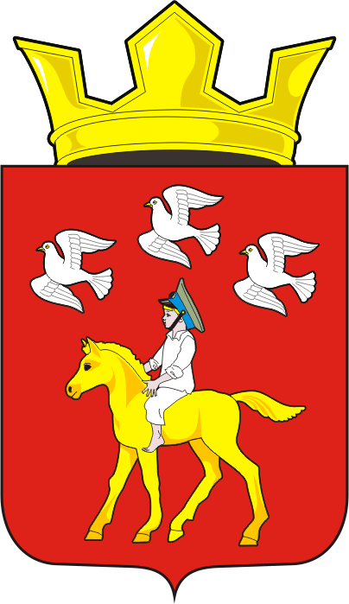
СОВЕТ ДЕПУТАТОВ муниципального образования ЧЕРКАСский сельсовет Саракташского района оренбургской области третий созыв
Р Е Ш Е Н И Е
Тридцать шестого заседания Совета депутатов Черкасского сельсовета третьего созыва
26 ноября 2019 года с. Черкассы № 190
О внесение изменений в Положение о земельном налоге.

В соответствии с Федеральным законом от 15.04.2019 N 63-ФЗ «О внесении изменений в часть вторую Налогового кодекса Российской Федерации и статью 9 Федерального закона "О внесении изменений в части первую и вторую Налогового кодекса Российской Федерации и отдельные законодательные акты Российской Федерации о налогах и сборах», с Федеральным законом от 29.09.2019 N 325-ФЗ «О внесении изменений в части первую и вторую Налогового кодекса Российской Федерации», и руководствуясь Уставом муниципального образования Черкасский сельсовет Саракташского района Оренбургской области,
Совет депутатов Черкасского сельсовета
РЕШИЛ:
1. Внести в «Положение о земельном налоге», утвержденное решением Совета депутатов муниципального образования Черкасский сельсовет от 13.11.2015 № 18 изменения согласно приложения.
2. В пункте 2 приложения к решению Совета депутатов муниципального образования Черкасский сельсовет от 15.03.2016 №38 цифру «6» заменить на цифру «5».
3. Настоящее решение подлежит официальному опубликованию в районной газете «Пульс дня» и размещению на сайте Черкасского сельсовета, и вступает в силу по истечении одного месяца со дня его официального опубликования, но не ранее 1 января 2020 года.
4. Контроль за исполнением настоящего решения возложить на постоянную комиссию по бюджетной, налоговой и финансовой политике, собственности и экономическим вопросам, торговле и быту (Айдамирова В.А).

Председатель Совета депутатов,  глава муниципального образования | Т.В. Кучугурова.
Разослано: депутатам, постоянной комиссии, прокуратуре района, финотдел администрации Саракташского района, районная газета «Пульс дня», МРИФНС РФ № 7 по Оренбургской области, сайт сельсовета, в дело

Приложение
к решению Совета депутатов Черкасского сельсовета
от 26.11.2019 № 190

Изменения в Положение о земельном налоге
1. В разделе II:
1.1 В абзаце 2 слово «поселениях» заменить на слова «населенных пунктов».
1.2. Абзац 3 изложить в следующей редакции:
« - 0,3 процента в отношении земельных участков, занятых жилищным фондом и объектами инженерной инфраструктуры жилищно-коммунального комплекса (за исключением доли в праве на земельный участок, приходящейся на объект, не относящийся к жилищному фонду и к объектам инженерной инфраструктуры жилищно-коммунального комплекса) или приобретенных (предоставленных) для жилищного строительства (за исключением земельных участков, приобретенных (предоставленных) для индивидуального жилищного строительства, используемых в предпринимательской деятельности);».
1.3. Абзац 4 изложить в следующей редакции:
« - 0,3 процента в отношении земельных участков, не используемых в предпринимательской деятельности, приобретенных (предоставленных) для ведения личного подсобного хозяйства, садоводства или огородничества, а также земельных участков общего назначения, предусмотренных Федеральным законом от 29 июля 2017 года № 217-ФЗ "О ведении гражданами садоводства и огородничества для собственных нужд и о внесении изменений в отдельные законодательные акты Российской Федерации;".
- В разделе III:

2.1. Пункт 3 изложить в следующей редакции:

«3. На территории муниципального образования Черкасский сельсовет Саракташского района Оренбургской области от уплаты земельного налога освобождаются муниципальные автономные, бюджетные и казенные учреждения и организации».

2.2. Дополнить пунктом 4 следующего содержания:
« 4. При установлении налога решением Совета депутатов Черкасского сельсовета Саракташского района Оренбургской области могут также устанавливаться налоговые льготы, основания и порядок их применения, включая установление величины налогового вычета для отдельных категорий налогоплательщиков».
3. В пункте 4 раздела V слова «по состоянию на 1 января года, являющегося налоговым периодом» исключить.
4. Раздел VII исключить.

